Tomorrow’s Alphabet
หมวดวิชา ภาษาต่างประเทศ
รางวัลชมเชย ผลิตภัณฑ์หรือผลงานนักเรียน
ประจำปีงบประมาณ 2549 ระดับประถมศึกษา
สำนักบริหารงานคณะกรรมการส่งเสริมการศึกษาเอกชน
กระทรวงศึกษาธิการ

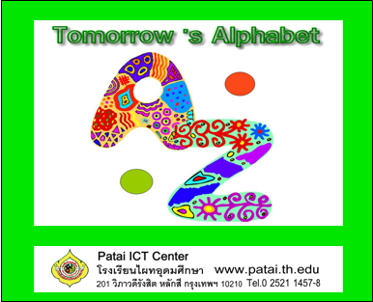

สื่อการเรียนการสอนบูรณาการวิชาคอมพิวเตอร์ วิชาภาษาอังกฤษ และวิชาศิลปะ โดยการนำ ICT มาเป็นเครื่องมือในการจัดทำคำศัพท์ตั้งแต่ A - Z โดยเน้นกระบวนการคิด จินตนาการ ทักษะการคาดคะเน
การเชื่อมโยงความหมายของคำศัพท์และถ่ายทอดออกมาเป็นงานศิลปะของนักเรียนระดับชั้นประถมศึกษา เพื่อนำมาจัดทำคำศัพท์สื่อการเรียนการสอน Tomorrow’s Alphabet

สื่อการเรียนรู้ : 2549

